在线升级模块使用说明书

使用说明
- 服务器端
在线升级模块服务器端主窗体如图1.1所示。
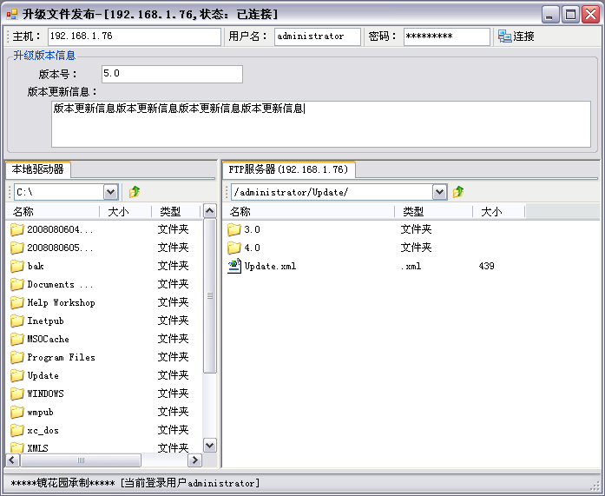
图1.1 在线升级模块服务器端主窗体
输入FTP服务器地址、登录用户名和密码后，单击“连接”按钮连接指定的FTP服务器，如果连接成功，则会将FTP服务器中的所有文件显示出来。连接FTP服务器的运行效果如图1.2所示。
图1.2 连接FTP服务器
在左边的“本地驱动器”中选择要上传的文件和文件夹，单击右键，选择“上传”快捷菜单项，即可将选择的文件和文件夹上传到FTP服务器上。向FTP服务器上传新版本的运行效果如图1.3所示。
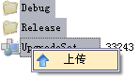
图1.3 向FTP服务器上传新 版本
- 客户端
在线升级模块的客户端主窗体启动时，从FTP服务器上下载软件升级文件，并与计算机上的当前版本相比较，如果有最新版本，则弹出“版本信息”窗体，并将新版本及软件的更新信息显示出来。启动客户端时检测是否有新版本的运行效果如图1.4所示。
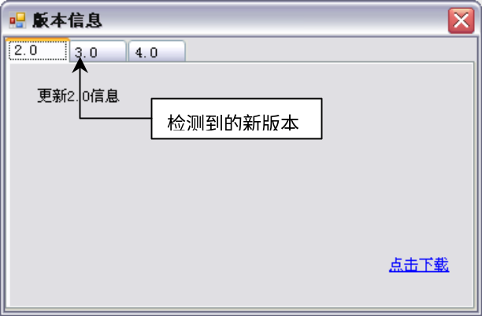
图1.4 启动客户端时检测新版本
在在线升级模块客户端的版本信息窗体中，选择版本面板，然后单击右下角的“点击下载”超级链接按钮，即可将选择的版本可执行文件下载到本地计算机上安装。从FTP服务器下载指定版本的运行效果如图1.5所示。
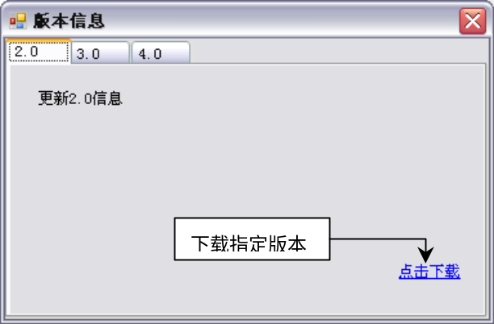
图1.5 从FTP服务器下载指定版本
在“在线升级”模块客户端的主窗体中，单击“升级设置”按钮，弹出“定时升级设置”对话框，该对话库中，用户可以设置升级服务器、升级频率及升级时刻等内容。“定时升级设置”对话框运行效果如图1.6所示。
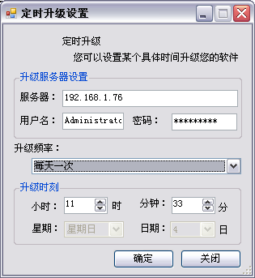
图1.6 “定时升级设置”对话框

